
BỘ CÔNG THƯƠNG
TRƯỜNG ĐẠI HỌC CÔNG NGHIỆP HÀ NỘI
KHOA CÔNG NGHỆ THÔNG TIN
---------------------------------------


BÁO CÁO BÀI TẬP LỚN THUỘC HỌC PHẦN:
PHÁT TRIỂN DỰ ÁN CÔNG NGHỆ THÔNG TIN

ĐỀ TÀI

Phát triển dự án xây dựng website bán hàng trực tuyến Duka.

Giáo viên hướng dẫn: TS. Hà Mạnh Đào
Nhóm – Lớp : 1 - 20231IT6071001
Thành viên : Phạm Thị Hoa
Nguyễn Thu Hoài
Nguyễn Doãn Quang Huy
Trương Công Mạnh
Trần Ngọc Quang

Hà Nội, 2023

BỘ CÔNG THƯƠNG
TRƯỜNG ĐẠI HỌC CÔNG NGHIỆP HÀ NỘI
KHOA CÔNG NGHỆ THÔNG TIN
---------------------------------------


BÁO CÁO BÀI TẬP LỚN THUỘC HỌC PHẦN:
NHẬP MÔN CÔNG NGHỆ PHẦN MỀM

ĐỀ TÀI

Nghiên cứu mô hình phát triển phần mềm thác nước và áp dụng trong dự án phát triển phần mềm Quản lý giao dịch ATM của ngân hàng MB Bank.

Giáo viên hướng dẫn:
Nhóm Lớp:
Thành viên:

Hà Nội, 2023

LỜI CẢM ƠN
Nhóm 1 xin gửi lời cảm ơn chân thành nhất đến thầy vì sự hỗ trợ và chỉ dẫn trong suốt quá trình học tập môn quản lý dự án. Trong suốt kỳ học, thầy đã chia sẻ những kiến thức và kinh nghiệm vô giá về quản lý dự án, từ đó giúp chúng em hiểu rõ hơn về quá trình quản lý và triển khai dự án một cách hiệu quả. Cách thức truyền tải kiến thức của thầy đã giúp chúng em hoạt động chủ động và tự tin hơn trong việc trình bày và thảo luận về nội dung bài học. Sự hỗ trợ của thầy đã giúp chúng em hiểu rõ hơn về quá trình quản lý dự án và áp dụng các kỹ năng và công cụ để đạt được mục tiêu dự án.
Chúng tôi hy vọng rằng những kiến thức và kinh nghiệm mà thầy đã truyền đạt sẽ được chúng tôi áp dụng vào công việc và cuộc sống hàng ngày của mình.
Chúng em xin chân thành cảm ơn!
Nhóm 1

MỤC LỤC
LỜI CẢM ƠN 1
MỤC LỤC 2
DANH MỤC HÌNH ẢNH 5
MỞ ĐẦU 6
1.1 Lý do chọn đề tài 6
1.2 Mục đích nghiên cứu 6
1.3 Mục tiêu nghiên cứu 6
1.4 Bố cục đề tài 7
1.5 Phương pháp thực hiện 8
1.6 Dự kiến kết quả đạt được 8
CHƯƠNG 1. XÁC ĐỊNH DỰ ÁN 9
1.1 Giới thiệu công ty Duka 9
1.2 Phác thảo dự án 9
1.3 Danh sách tổ dự án 11
1.4 Ma trận trách nhiệm 11
1.5 Công cụ và môi trường phát triển dự án 12
1.5.1 Mô hình Agile 12
1.5.2 Một số lĩnh vực áp dụng Agile: 13
1.5.3 12 nguyên tắc trong Agile 13
1.5.4 4 giá trị cốt lõi của tuyên ngôn Agile 18
1.5.5 Một số phương pháp Agile phổ biến: 20
1.5.6 Mô hình Scrum 24
1.5.7 Mô hình Kanban 27
1.5.8 Lựa chọn mô hình áp dụng cho báo cáo: Agile Scrum 29
1.5.9 Công cụ được sử dụng cho đề tài: Jira 31
CHƯƠNG 2. LẬP KẾ HOẠCH DỰ ÁN 32
2.1 Hợp đồng dự án 32
2.1.1 Bên Cung Cấp Dịch Vụ 32
2.1.2 Bên Ký Hợp Đồng 32
2.1.3 Mục Đích Hợp Đồng 32
2.1.4 Phạm Vi Công Việc 32
2.1.5 Thời Gian Thực Hiện 33
2.1.6 Điều Kiện Thanh Toán 33
2.1.7 Quản Lý Dự Án và Giao Tiếp 33
2.1.8 Bảo Mật Thông Tin 33
2.1.9 Quyền và Nghĩa Vụ 33
2.1.10 Thay Đổi và Bổ Sung 33
2.1.11 Chấm Dứt Hợp Đồng 33
2.1.12 Luật Pháp Áp Dụng 33
2.1.13 Hiệu Lực Hợp Đồng 34
2.2 Điều lệ dự án 34
2.2.1 Mục Tiêu Dự Án 34
2.2.2 Quản Lý Dự Án 35
2.2.3 Quản Lý Chất Lượng 36
2.2.4 Quản Lý An Toàn. 37
2.2.5 Quản Lý Tài Chính 38
2.2.6 Quản Lý Thông Tin 38
2.2.7 Theo Dõi Và Đánh Giá 39
2.2.8 Hỗ Trợ Sau Triển Khai 39
2.3 Kế hoạch dự án 39
2.3.1 Xác Định Mục Tiêu Dự Án 39
2.3.2 Nghiên Cứu và Phân Tích 39
2.3.3 Lập Kế Hoạch Phát Triển 39
2.3.4 Phát Triển và Kiểm Thử 39
2.3.5 Quản Lý Tài Nguyên: 40
2.3.6 Bảo Mật và Quyền Riêng Tư 40
2.3.7 Triển Khai 40
2.3.8 Quản Lý Dự Án 40
2.3.9 Đánh Giá và Tối Ưu Hóa 40
2.3.10 Bảo Dưỡng và Phát Triển Tiếp Theo 40
KẾT LUẬN 43
TÀI LIỆU THAM KHẢO 44

DANH MỤC HÌNH ẢNH
Hình 1.1 Mô hình Agile 11
Hình 1.2 Mô hình Scrum 23
Hình 1.3 Mô hình Kanban 26

MỞ ĐẦU

Lý do chọn đề tài
Hiện nay, việc phát triển dự án đã trở thành công việc quan trọng và không thể thiếu trong mỗi dự án từ nhỏ đến lớn, dù là ở lĩnh vực nào, đặc biệt là lĩnh vực công nghệ thông tin. Nhưng do nhiều lý do mà rất nhiều công ty công nghệ đã bỏ qua yếu tố quan trong này, chỉ một số ít các công ty, tập đoàn lớn về công nghệ thông tin ở Việt Nam có áp dụng việc phát triển dự án vào các dự án của mình.
Trong quá trình xây dựng Website hay phần mềm, nếu không có được một chiến lược, kế hoạch phát triển tốt thì sẽ rất dễ dẫn đến dự án bị đổ vỡ, thất bại. Ngược lại nếu phát triển dự án tốt thì các sẽ giúp ta có được phương hướng thực hiện tốt cho dự án, các mục tiêu dự án sẽ được đáp ứng, chi phí nguồn lực cần cung cấp cho dự án sẽ được giảm thiểu tối đa, giúp cho dự án đi đúng hướng ban đầu đề ra, dự án sẽ có sức thuyết phục với nhà tài trợ, tránh được những rủi ro đáng tiếc gây thiệt hại về tiền bạc và sức lao động. Chính vì vậy việc phát triển dự án là một công việc quan trọng.
Nhận thức được sự quan trọng và cũng như để có thể áp dụng được những kiến thức đã học của môn “Phát triển dự án công nghệ thông tin” chúng em xin được áp dụng những kiến thức đã được học và tìm hiểu để xây dựng một kế hoạch quản lý cho một dự án cụ thể là: “Phát triển dự án website bán hàng trực tuyến Duka”

Mục đích nghiên cứu
Đề tài “Phát triển dự án website bán hàng Duka” áp dụng kiến thức, kỹ thuật, công cụ để định nghĩa, lập kế hoạch, tiến hành triển khai, tổ chức, quản lý và kết thúc dự án.

Mục tiêu nghiên cứu
- Tìm hiểu dự án thực tế để có điều kiện trải nghiệm
- Xây dựng tài liệu phác thảo dự án
- Xác minh dự án
- Lập kế hoạch phát triển dự án
- Hiểu được bản phân vai trong thành phần liên quan tới dự án
- Kiểm soát được các rủi ro trong dự án
- Biết cách phân bố nguồn lực tài nguyên trong dự án
- Biết cách ước lượng, tính toán chi phí thực thi dự án
- Lên kịch bản cho các cuộc họp
- Sẵn sàng đương đầu với sự thay đổi trong dự án và kiểm soát nó
- Cập nhật dự án khi có thay đổi
- Hoàn thiện dự án thành công.

Bố cục đề tài
Nội dung chính của đề tài được chia thành 3 chương:
Chương 1: Xác định dự án: Chương này sẽ giới thiệu, xác minh dự án, trách nhiệm của người tham gia. Là cơ sở thống nhất ý kiến trong một số những bên tham gia dự án. Các bên thống nhất với nhau về mục đích, mục tiêu và xác định người chịu trách nhiệm trong dự án. Xác định thời gian, chi phí, công cụ thực hiện dự án.
Chương 2: Lập kế hoạch thực hiện dự án: Tạo danh sản phẩm những công việc cần làm. Ước lượng chi phí, xác định trách nhiệm của từng cá nhân. Xây dựng nhân sự. Kiểm soát các rủi ro, lập được các lịch trình và tính chi phí cho dự án.
Chương 3: Quản lý việc thực hiện dự án và kết thúc dự án: Xây dựng lịch biểu để thực hiện công việc một cách hợp lý. Lập bảng tiến độ công việc để các thành viên thực hiện công việc một cách hiệu quả nhất. Giải thể các thành viên trong dự án và kết thúc dự án. Nêu ra các vấn đề đã giải quyết và hướng phát triển tiếp theo của dự án.

Phương pháp thực hiện
- Khảo sát thực tế, tìm hiểu, điều tra, phỏng vấn lấy thông tin yêu cầu của khách hàng.
- Tìm hiểu thêm thông tin trên mạng
- Ghi chép tài liệu thu thập được trên bản cứng và bản mềm
- Phân chia công việc.
- Sử dụng phương pháp Agile quản lý và triển khai dự án.
- Huy động sự tham gia của mọi người.
- Áp dụng phương pháp phân chia công việc theo từng giai đoạn.
- Xây dựng bảng công việc theo phương pháp trình tự
- Sử dụng phương pháp ước lượng phi khoa học

Dự kiến kết quả đạt được
- Mục đích cuối cùng mà nhóm muốn đi đến không chỉ là một sản phẩm, dự án thành công mà còn là biết cách quản lý dự án và kiểm soát tiến trình công việc, từ đó có thể đưa ra những thay đổi và điều chỉnh phù hợp.
- Hiểu hơn về quy trình phát triển phần mềm và cách quản lý dự án.
- Biết sử dụng các công cụ phục vụ quản lý dự án.
- Tăng khả năng nắm bắt tình hình công việc, quản lý con người.
- Biết phân tích, nắm bắt được công việc.
- Biết cách phân bổ thời gian hợp lý, quản lý tài liệu một cách có hệ thống và hiệu quả.
- Sử dụng phương pháp Agile quản lý và triển khai dự án.

XÁC ĐỊNH DỰ ÁN

Giới thiệu công ty Duka
Duka là một công ty chuyên cung cấp các sản phẩm bán hàng trực tuyến. Công ty mang đến cho khách hàng trải nghiệm mua sắm trực tuyến dễ dàng và thuận tiện. Với nhiều sản phẩm khác nhau và không ngừng cập nhật các sản phẩm mới, chúng tôi cam kết đáp ứng nhu cầu mua sắm của khách hàng với nhiều lựa chọn đa dạng và phù hợp với mọi nhu cầu và ngân sách.
Ngoài ra, Duka cũng cam kết sản phẩm chính xác theo mẫu, đảm bảo nguyên vẹn và không hỏng hóc hoặc gặp vấn đề kỹ thuật. Chúng tôi cũng cam kết hỗ trợ đổi trả sản phẩm nếu khách hàng nghiệm thu gặp các vấn đề nêu trên.
Với nhiều năm kinh nghiệm trên thị trường bán hàng trực tuyến, chúng tôi tự tin mang đến cho khách hàng nguồn cung cấp sản phẩm chất lượng phù hợp với mọi nhu cầu và ngân sách. Đối với các đơn hàng lớn, chúng tôi có mức chiết khấu cao so với thị trường bán hàng chung. Chúng tôi sẵn sàng tư vấn và hỗ trợ khách hàng để chọn lựa sản phẩm phù hợp nhất với nhu cầu và mục đích của khách hàng.

Phác thảo dự án
STT | Tiêu chí | Nội dung
1 | Tên dự án | Phát triển dự án website bán hàng trực tuyến Duka
2 | Mã dự án | DA04
3 | Chủ đầu tư kiêm khách hàng | - Tên: Công ty cổ phần FRIENDS IDEAL  - Số điện thoại: 0886 109 356  - Email: info.figift@gmail.com  - Địa chỉ: Số 379 Lương Thế Vinh, Mễ Trì, Nam Từ Liêm, thành phố Hà Nội, Việt Nam
4 | Ban lãnh đạo | ThS. Hà Mạnh Đào
5 | Quản lý dự án | Nguyễn Thu Hoài
6 | Thời gian | Thời gian: 30 ngày
 |  | Bắt đầu: 05/11/2023
7 | Mục đích | Mục đích của dự án "Phát triển dự án website bán hàng Duka" là tăng cường hoạt động kinh doanh của Duka trên thị trường thương mại điện tử thông qua việc phát triển hiệu quả các hoạt động kinh doanh trên website, nâng cao trải nghiệm của khách hàng và mở rộng thị trường bán hàng trực tuyến. Dự án nhằm đáp ứng nhu cầu tìm kiếm và mua sắm trực tuyến của khách hàng, đồng thời giúp cho Duka có thể tăng cường cạnh tranh và phát triển mở rộng thị trường bán hàng trực tuyến ngày càng lớn hơn.
8 | Mục tiêu | - Yêu cầu về phía người sử dụng  + Thiết kế giao diện mới, độc đáo, rõ ràng và thân thiện với người dùng.  + Hiển thị thông tin sản phẩm, mô tả sản phẩm, giá cả, nhà sản xuất và các tài liệu liên quan một cách chi tiết.  + Hoạt động ổn định trên các môi trường và thiết bị khác nhau.  + Đơn giản và dễ dàng để nhập thông tin sản phẩm, mô tả sản phẩm, giá cả, nhà sản xuất và các tài liệu liên quan cho người quản trị.  - Yêu cầu về phía chức năng  + Có khả năng tích hợp nhiều thành phần.  + Tốc độ truy cập nhanh.  + Đảm bảo tính bảo mật cao.  + Hoạt động ổn định với lượng truy cập lớn.  - Các module yêu cầu cho trang web  + Module phát triển dữ liệu sản phẩm.  + Module tính tiền và thanh toán trực tuyến.
9 | Phạm vi | - Ranh giới của dự án: Sản phẩm được thực hiện theo yêu cầu của khách hàng.  - Sản phẩm chính: Website bán hàng Duka.  - Các yếu tố được đưa vào dự án: Thông tin mặt hàng, giá bán, xuất xứ.  - Các yếu tố đưa ra ngoài dự án: Loại bỏ các yếu tố ảnh hưởng tới nhân viên và khách hàng.
10 | Kinh phí | 45.000.000 VNĐ

Danh sách tổ dự án
Họ và tên | Chức vụ
Nguyễn Thu Hoài | Quản lý dự án
Phạm Thi Hoa | Thư ký
Nguyễn Doãn Quang Huy | Nhân viên
Trương Công Mạnh | Nhân viên
Trần Ngọc Quang | Nhân viên

Ma trận trách nhiệm
Người thực hiện công việc | Khảo sát | Phân tích | Thiết kế cơ sở dữ liệu | Thiết kế giao diện | Lập trình và tích hợp hệ thống | Kiểm thử và sửa lỗi | Kết thúc dự án
Nguyễn Thu Hoài | A | A | A | A | R | A | P
Phạm Thi Hoa | A | A | P | P | P | R | R
Nguyễn Doãn Quang Huy | A | R | R | C | C | P | R
Trương Công Mạnh | A | R | R | C | P | C | R
Trần Ngọc Quang | A | R | C | C | C | R | R

Chú thích:
Các kiểu trách nhiệm khác nhau trên công việc:
- A (Approving): Xét duyệt
- P (Performing): Thực hiện
- R (Reviewing): Thẩm định
- C (Contributing): Tham gia đóng góp
- I (Informing): Báo cho biết.

Công cụ và môi trường phát triển dự án

Mô hình Agile
Agile là một phương pháp phát triển phần mềm linh hoạt, là một hướng tiếp cận cụ thể cho việc quản lý dự án phần mềm. Nó gồm một quá trình làm việc tương tác và tích hợp để có thể đưa sản phẩm đến tay người dùng càng nhanh càng tốt.
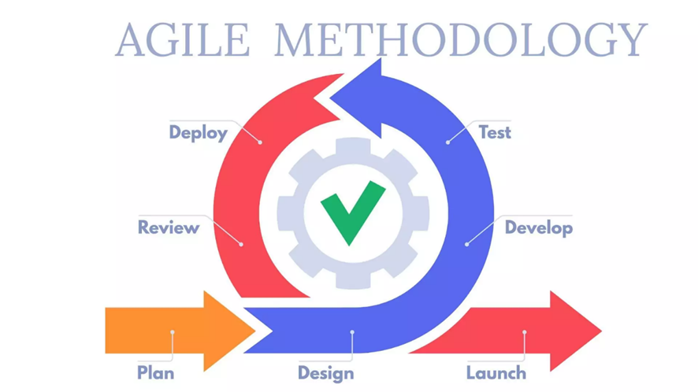
Hình 1.1 Mô hình Agile

Một số lĩnh vực áp dụng Agile:
- Quản lý dự án: Agile giúp các nhóm dự án linh hoạt hơn trong việc thích ứng với những thay đổi, từ đó giảm thiểu rủi ro và tăng khả năng thành công của dự án.
- Phát triển phần mềm: Agile được sử dụng rộng rãi trong phát triển phần mềm để tạo ra các sản phẩm đáp ứng nhu cầu của khách hàng một cách nhanh chóng và hiệu quả.
- Kinh doanh: Agile có thể được áp dụng trong nhiều lĩnh vực kinh doanh khác nhau, chẳng hạn như marketing, bán hàng, dịch vụ khách hàng... để cải thiện hiệu quả và năng suất.
- Đào tạo: Agile có thể được áp dụng trong đào tạo để tạo ra các chương trình đào tạo hiệu quả và phù hợp với nhu cầu của người học.
- Quản trị nhân sự: Agile có thể được áp dụng trong quản trị nhân sự để tạo ra môi trường làm việc linh hoạt và khuyến khích sự sáng tạo

12 nguyên tắc trong Agile
- Nguyên tắc 1: Ưu tiên cao nhất là làm hài lòng khách hàng thông qua việc bàn giao phần mềm/sản phẩm có giá trị trong thời gian sớm và liên tục.
Nguyên tắc này bao gồm ba điểm chính. Đầu tiên là làm hài lòng khách hàng. Nếu chỉ tập trung vào việc lên kế hoạch thật chi tiết từ đầu và bám theo kế hoạch, hay việc cố gắng tuân thủ theo quy định của QA sẽ làm cho team khó có thể đáp ứng được với những thay đổi yêu cầu liên tục từ phía khách hàng, từ đó dẫn tới việc dự án có khả năng thất bại. Vì vậy, chúng ta nên đặt tiêu chí làm hài lòng khách hàng lên hàng đầu.
Điểm thứ hai là bàn giao giao phẩm sớm và liên tục. Ví dụ như việc phát triển 1 prototype (nguyên mẫu) cho phần mềm/sản phẩm và đưa nó tới tay khách hàng càng sớm càng tốt sẽ giúp team lấy được phản hồi sớm từ phía khách hàng. Và tiếp tục bàn giao, demo các phiên bản tiếp theo một cách liên tục, team càng ngày càng xây dựng nên một phần mềm/sản phẩm giải quyết được các yêu cầu, vấn đề quan trọng của khách hàng rất nhanh. Tránh được trường hợp sản phẩm làm ra khác xa những mong muốn của khách hàng.
Điểm cuối cùng là những phiên bản bàn giao của phần mềm/sản phẩm cần hoạt động được và đem lại giá trị cho khách hàng.
- Nguyên tắc 2: Sẵn sàng cho những thay đổi - thậm chí những thay đổi này xuất hiện muộn. Quy trình Agile khai thác sự thay đổi này nhằm gia tăng tính cạnh tranh cho khách hàng.
Thay đổi trong dự án là không thể tránh khỏi, tuy nhiên không phải thay đổi nào cũng xấu, mà ngược lại, những thay đổi là cần thiết để gia tăng tính cạnh tranh cho khách hàng. Ví dụ, khách hàng nhận thấy một cơ hội tốt để gia tăng lợi nhuận bằng cách xây dựng tính năng chăm sóc người dùng chuyên sâu thông qua chatbot của fanpage. Việc này đòi hỏi thay đổi về mặt tính năng so với kế hoạch ban đầu của phần mềm quản lý người dùng (không bao gồm chatbot). Sẵn sàng cho những thay đổi không có nghĩa là khách hàng yêu cầu gì mình cũng đồng ý làm theo, trách nhiệm của team Agile là sẵn sàng ứng phó với những yêu cầu này, tìm hiểu yêu cầu, tư vấn và đưa ra giải pháp hợp lý cho từng trường hợp cụ thể.
- Nguyên tắc 3: Cung cấp phần mềm hoạt động được trong thời gian ngắn từ 1 vài tuần đến 1 vài tháng, càng ngắn càng được ưu tiên.
Bản chất con người là luôn muốn chuẩn bị công việc của mình hoàn hảo nhất có thể trước khi công bố/bàn giao, tuy nhiên sẽ phản tác dụng nếu những công việc đó bị ngâm quá lâu, vì khi ngâm công việc quá lâu thì kết quả của công việc đó có thể sẽ không còn phù hợp với nhu cầu khách hàng nữa. Để hạn chế điều này, việc lấy ý kiến phản hồi sớm và thường xuyên sẽ khiến khách hàng tiếp cận được phần mềm/sản phẩm nhanh chóng, tránh được trường hợp kết quả của công việc đi quá xa mong muốn khách hàng.
Việc bàn giao phần mềm/sản phẩm trong một khoảng thời gian ngắn còn có lợi ích gắn kết giữa team Agile và khách hàng, ví dụ thông qua các buổi demo, cả 2 bên sẽ có những ý tưởng mới, những yêu cầu mới, hoặc những thay đổi trong chiến lược kinh doanh giúp mang lại nhiều giá trị hơn cho khách hàng.
- Nguyên tắc 4: Người kinh doanh và đội ngũ phát triển phải làm việc cùng nhau mỗi ngày trong suốt dự án
Các buổi demo sản phẩm như đã trình bày ở trên là một ví dụ cho việc người kinh doanh và đội ngũ phát triển làm việc cùng nhau trong suốt dự án (người kinh doanh ở đây có thể hiểu là khách hàng của dự án, hoặc sponsor). Thay vì trao đổi với nhau thông qua email, điện thoại thì việc gặp gỡ nhau trực tiếp (face-to-face) sẽ đem lại hiệu quả tốt nhất trong việc gắn kết cả 2 bên.
Khi gặp gỡ trực tiếp với tần suất cao như vậy (hàng ngày) thì team Agile có thể hiểu nhiều hơn về business, mong muốn, kỳ vọng của khách hàng. Từ đó đề xuất các giải pháp tốt hơn, sớm hơn để áp dụng vào phần mềm/sản phẩm của dự án. Về phía khách hàng, họ sẽ biết được nhiều giải pháp hơn để có thể cân nhắc lựa chọn về mức độ hiệu quả, chi phí, thời gian... Điều này chắc chắn sẽ khó đạt được khi chỉ gặp gỡ khách hàng tại thời điểm đầu dự án để thu thập yêu cầu.
- Nguyên tắc 5: Xây dựng dự án xung quanh những cá nhân có động lực. Cho họ môi trường làm việc thuận lợi và sự hỗ trợ cần thiết. Hãy có niềm tin rằng họ sẽ làm tốt công việc của mình.
Con người là nhân tố quan trọng của mọi vấn đề. Vì thế, một dự án có những thành viên giỏi sẽ đem lại khác biệt lớn so với việc chỉ có các quy trình hay công cụ tốt. Mặc dù không phải lúc nào trong team đều là những người giỏi, là một leader/project manager, cần tin tưởng, động viên, hỗ trợ, đãi ngộ và trao quyền cho các thành viên trong nhóm nếu có thể. Ngoài ra nguyên tắc này còn nhấn mạnh đến tầm quan trọng của việc tự tổ chức và quản lý công việc của từng cá nhân, đề cao sự hợp tác, làm việc nhóm, hỗ trợ lẫn nhau giữa các thành viên trong nhóm, ... nhằm đem lại hiệu quả cao trong công việc.
- Nguyên tắc 6: Đối thoại trực tiếp mặt đối mặt là phương pháp hữu hiệu nhất trong việc truyền đạt thông tin.
Ghi chép lại những quyết định, thảo luận, ... dùng để đối chiếu về sau là điều nên làm, tuy nhiên sẽ rất tốn thời gian và công sức. Nên việc đối thoại trực tiếp mặt đối mặt sẽ giúp chúng ta trao đổi thông tin nhanh chóng, biểu đạt được đầy đủ ý nghĩa của thông điệp muốn truyền tải thông qua lời nói, biểu cảm, ngôn ngữ hình thể, ... Tuy nhiên team Agile cũng cần cân nhắc sử dụng đối thoại trực tiếp mặt đối mặt trong từng trường hợp cụ thể, ví dụ như khi team quá lớn, sẽ rất khó để trao đổi theo kiểu mặt đối mặt với toàn bộ các thành viên trong nhóm cùng một lúc, thay vào đó có thể cân nhắc cử đại diện từng nhóm nhỏ, hoặc bắt buộc phải trao đổi thông tin dưới dạng viết như email, chat, tài liệu,...
- Nguyên tắc 7: Phần mềm chạy được là thước đo chính của tiến độ dự án.
Khi làm dự án, chúng ta sẽ luôn gặp những câu hỏi như “Phần mềm/sản phẩm dùng được chưa?”, “Tính năng A đã có thể chạy được chưa?”, “Bản thiết kế đã xong chưa?”. Trong rất nhiều trường hợp câu trả lời nhận về là rất mơ hồ, ví dụ như “Sắp xong rồi”, “Gần chạy được”. Vậy bằng cách nào để đo lường được tiến độ dự án theo Agile? Bằng cách xác định rằng nếu một tính năng không thể đo lường hoặc kiểm thử thành công, hay nói cách khác là chưa hoạt động được thì tính năng đó chưa hoàn thành. Việc bàn giao phần mềm/sản phẩm hoạt động được, sẽ giúp cho khách hàng biết được chính xác phần mềm/sản phẩm mà họ mong muốn đang được phát triển tới đâu, hay tiến độ tới đâu.
- Nguyên tắc 8: Phát triển bền vững và duy trì việc phát triển liên tục.
Trong lúc làm dự án, thỉnh thoảng cả team sẽ phải OT (over time - tăng ca) để cố gắng hoàn thành một bản demo giao cho khách hàng. Tuy nhiên nếu cứ kéo dài tình trạng OT này mãi thì chất lượng tạo ra càng ngày càng lao dốc, công việc càng ngày càng chậm trễ mà thôi. Agile nhận ra rằng việc duy trì tốc độ bền vững (làm việc 40 tiếng 1 tuần, hạn chế OT, không làm thêm cuối tuần) là cách tốt nhất để đạt được năng suất cao nhất, và giúp các thành viên trong nhóm duy trì sự cân bằng giữa công việc và cuộc sống. Việc này còn ảnh hưởng tới công ty, tổ chức, vì nếu một cá nhân cảm thấy chán nản, không hạnh phúc sau chuỗi ngày dài làm việc mệt mỏi, có thể họ sẽ nghỉ việc, công ty thất thoát nhân sự và lại tốn thêm chi phí tuyển/dạy/dùng.
- Nguyên tắc 9: Liên tục quan tâm đến kỹ thuật và thiết kế để tăng cường tính linh hoạt.
Bên cạnh việc mong muốn đội ngũ phát triển làm việc siêng năng và tạo ra nhiều giá trị, chúng ta cần quan tâm đến việc giữ cho cấu trúc dự án, những bản thiết kế luôn ở mức độ gọn gàng, hiệu quả và dễ dàng để thay đổi. Sự cân bằng này mang lại hiệu quả lâu dài trong việc bảo trì, thay đổi, mở rộng phần mềm/sản phẩm của dự án, bởi vì có biện pháp "phòng bệnh” luôn tốt hơn “chữa bệnh”. Nhưng nếu dự án đã lỡ không “clean” thì nên cho team Agile có thời gian để tái cấu trúc, dọn dẹp lại, đơn giản hóa những bản thiết kế để thiết lập lại trạng thái ổn định và dễ dàng bảo trì trong thời gian dài về sau.
- Nguyên tắc 10: Đơn giản - nghệ thuật tối đa hóa số lượng công việc không làm - là điều cần thiết.
Rất nhiều công ty có quy trình làm việc cồng kềnh và phức tạp, trong khi Agile thì cần linh hoạt và uyển chuyển. Hoặc những dự án phức tạp sẽ tốn nhiều thời gian để hoàn thành, có khả năng gia tăng rủi ro, chi phí. Agile sẽ tập trung vào việc đơn giản hóa mọi thứ từ những quy trình không cần thiết, ví dụ như tại sao phải báo cáo tiến độ hàng ngày theo mẫu bắt buộc của công ty trong khi cả team đều đã nắm được tiến độ của dự án, cho tới việc chia nhỏ những yêu cầu phức tạp thành những phần nhỏ hơn, đơn giản hóa trong cấu trúc phần mềm, thiết kế, code để dễ dàng xây dựng và bảo trì. Team Agile sẽ tìm kiếm những công việc không cần thiết phải làm và đề xuất giải pháp thay thế hoặc loại bỏ. Cách tiếp cận này không nhằm mục đích hạn chế việc mở rộng tính năng cho phần mềm/sản phẩm, mà thay vào đó, team Agile tập trung vào việc làm thế nào để mở rộng tính năng đó một cách đơn giản nhất.
- Nguyên tắc 11: Các kiến trúc, yêu cầu và thiết kế tốt nhất được tạo nên từ các nhóm tự tổ chức.
Nguyên tắc này nghe có vẻ hơi lạ, nhưng về cơ bản thì nó có nghĩa là để gặt hái được những giá trị tốt nhất từ một team thì hãy để họ tự tổ chức, tự quyết định, tự chịu trách nhiệm về những gì họ làm. Agile nhấn mạnh vào tính chủ động của team. Khi đạt được tính chủ động, team Agile sẽ có cơ hội tìm ra nhiều ý tưởng tốt, nhiều phương pháp hay, kết quả là sẽ tạo ra công việc tốt hơn. Các kiến trúc, yêu cầu và thiết kế sẽ được vận hành tốt nhất khi chúng được thực hiện bởi những người tạo ra chúng. Khi đó, team sẽ là người tiếp xúc gần nhất với từng phần của dự án, hiểu sâu nhất về kiến trúc, yêu cầu, thiết kế của dự án, từ đó đưa ra những đề xuất cải tiến hiệu quả hơn. Tuy nhiên việc tự tổ chức này phải nằm trong khuôn khổ, phải được hướng dẫn, đào tạo; đạt hiệu quả tốt hay không còn phụ thuộc vào tư duy và năng lực của từng thành viên trong nhóm.
- Nguyên tắc 12: Trong khoảng thời gian đều đặn, nhóm phản ánh về cách trở nên hiệu quả hơn, sau đó điều chỉnh cho phù hợp.
Bài học kinh nghiệm luôn có xuyên suốt quá trình làm dự án, nếu chỉ được thu thập vào thời điểm cuối của dự án thì quá trễ, không hiệu quả và không được áp dụng vào dự án hiện tại. Biết được điểm bất cập đó, team Agile thực hiện việc này thường xuyên hơn, sau mỗi vòng lặp dự án, được gọi là “Retrospective”. Tại đây, cả team cùng hồi tưởng lại những bài học kinh nghiệm nào đã gặp trong thời gian vừa qua, đã làm sai gì không, cái nào cần cải tiến, cái nào cần loại bỏ, ... Vì được thực hiện thường xuyên như vậy nên cả team có cơ hội điều chỉnh rất sớm và thường xuyên, càng ngày team càng hoạt động hiệu quả tốt hơn, sản phẩm tạo ra tốt hơn, khách hàng hài lòng hơn.

4 giá trị cốt lõi của tuyên ngôn Agile
1. Cá nhân và sự tương tác qua các quy trình và công cụ
Giá trị đầu tiên trong Tuyên ngôn Agile là “Các cá nhân và sự tương tác qua các quy trình và công cụ”. Đánh giá cao con người hơn các quy trình hoặc công cụ là điều dễ hiểu bởi vì chính những người đáp ứng nhu cầu kinh doanh và thúc đẩy quá trình phát triển. Nếu quy trình hoặc công cụ thúc đẩy sự phát triển, thì nhóm sẽ ít phản ứng hơn với sự thay đổi và ít có khả năng đáp ứng nhu cầu của khách hàng hơn. Giao tiếp là một ví dụ về sự khác biệt giữa đánh giá cá nhân và quá trình. Trong trường hợp cá nhân, giao tiếp là linh hoạt và xảy ra khi có nhu cầu. Trong trường hợp của quá trình, giao tiếp được lên lịch và yêu cầu nội dung cụ thể.
2. Phần mềm làm việc trên tài liệu toàn diện
Trong lịch sử, rất nhiều thời gian được dành cho việc ghi chép sản phẩm để phát triển và phân phối cuối cùng. Đặc điểm kỹ thuật, yêu cầu kỹ thuật, bản cáo bạch kỹ thuật, tài liệu thiết kế giao diện, kế hoạch thử nghiệm, kế hoạch tài liệu và phê duyệt cần thiết cho từng loại. Danh sách này rất rộng và là nguyên nhân dẫn đến sự chậm trễ kéo dài trong quá trình phát triển. Agile không loại bỏ tài liệu, nhưng nó sắp xếp hợp lý nó theo một hình thức cung cấp cho nhà phát triển những gì cần thiết để thực hiện công việc mà không bị sa lầy vào những chi tiết vụn vặt. Các yêu cầu về tài liệu Agile dưới dạng câu chuyện của người dùng, đủ để một nhà phát triển phần mềm bắt đầu nhiệm vụ xây dựng một chức năng mới. Tuyên ngôn Agile coi trọng tài liệu, nhưng nó coi trọng phần mềm hoạt động hơn.
3. Hợp tác với khách hàng trong quá trình đàm phán hợp đồng
Đàm phán là khoảng thời gian khách hàng và người quản lý sản phẩm tìm ra các chi tiết của việc giao hàng, với các điểm mà các chi tiết có thể được thương lượng lại. Hợp tác hoàn toàn là một sinh vật khác. Với các mô hình phát triển như Waterfall, khách hàng thương lượng các yêu cầu đối với sản phẩm, thường rất chi tiết, trước khi bắt đầu bất kỳ công việc nào. Điều này có nghĩa là khách hàng đã tham gia vào quá trình phát triển trước khi quá trình phát triển bắt đầu và sau khi hoàn thành, nhưng không phải trong quá trình này. Tuyên ngôn Agile mô tả một khách hàng đã tham gia và cộng tác trong suốt quá trình phát triển. Điều này giúp cho việc phát triển đáp ứng nhu cầu của khách hàng trở nên dễ dàng hơn rất nhiều. Các phương pháp Agile có thể bao gồm khách hàng trong các khoảng thời gian cho các bản trình diễn định kỳ,
4. Ứng phó với sự thay đổi theo kế hoạch
Phát triển phần mềm truyền thống coi thay đổi là một khoản chi phí, vì vậy nó phải được tránh. Mục đích là phát triển các kế hoạch chi tiết, phức tạp, với một tập hợp các tính năng được xác định và với mọi thứ, nói chung, có mức độ ưu tiên cao như mọi thứ khác và với một số lượng lớn nhiều phụ thuộc vào việc phân phối theo một thứ tự nhất định để nhóm có thể làm việc trên mảnh tiếp theo của câu đố.

Một số phương pháp Agile phổ biến:
- Scrum:
- Ưu điểm:
  - Scrum có thể giúp các nhóm hoàn thành việc phân phối dự án một cách nhanh chóng và hiệu quả
  - Scrum đảm bảo sử dụng hiệu quả thời gian và tiền bạc
  - Các dự án lớn được chia thành các giai đoạn nước rút dễ quản lý
  - Các bản phát triển được mã hóa và kiểm tra trong quá trình đánh giá sprint
  - Hoạt động tốt cho các dự án phát triển nhanh
  - Nhóm có được tầm nhìn rõ ràng thông qua các cuộc họp scrum
  - Scrum, nhanh nhẹn, thông qua phản hồi từ khách hàng và các bên liên quan
  - Nước rút ngắn cho phép các thay đổi dựa trên phản hồi dễ dàng hơn rất nhiều
  - Nỗ lực cá nhân của từng thành viên trong nhóm có thể nhìn thấy trong các cuộc họp scrum hàng ngày
- Nhược điểm:
  - Scrum thường dẫn đến sự thay đổi phạm vi, do thiếu ngày kết thúc xác định.
  - Khả năng thất bại của dự án là cao nếu các cá nhân không cam kết hoặc hợp tác
  - Việc áp dụng khung Scrum trong các nhóm lớn là một thách thức
  - Khung chỉ có thể thành công với các thành viên trong nhóm có kinh nghiệm
  - Các cuộc họp hàng ngày đôi khi khiến các thành viên trong nhóm nản lòng
  - Nếu bất kỳ thành viên nào trong nhóm bỏ đi giữa chừng, điều đó có thể có tác động tiêu cực rất lớn đến dự án
Extreme Programming:
- Ưu điểm:
  - Giúp tiết kiệm chi phí trong các tổ chức phát triển phần mềm.
  - Người đảm nhận từng công việc sẽ là người chịu trách nhiệm trước team về nhiệm vụ được giao.
  - Nâng cao tinh thần và giữ chân nhân viên thông qua sự nhấn mạnh vào những vấn đề chất lượng trong cuộc sống.
  - Thường xuyên thực hành kiểm tra và tái cấu trúc, giúp xây dựng các hệ thống ổn định và hoạt động tốt với việc sửa lỗi tối thiểu.
  - Thường xuyên trao đổi giúp khả năng hiển thị, cũng như trách nhiệm giải trình cao và giúp cho các thành viên trong team nắm được tiến độ dự án.
  - Giá trị đơn giản hàm ý đưa ra một mã rõ ràng, súc tích giúp cho người sử dụng dễ đọc và thay đổi bất kể khi nào muốn.
- Nhược điểm:
  - Không chú trọng vào chất lượng mã, khiến dễ gây ra các lỗi trong những lần lặp lại sớm.
  - Sẽ không đem lại hiệu quả cao, khi các nhà phát triển không đảm nhận cùng vị trí.
  - Tài liệu có thể bị hạn chế hoặc thiếu các yêu cầu và thông số kỹ thuật rõ ràng, khiến phạm vi dự án tăng.

- Kanban:
- Ưu điểm:
  - Tăng tính linh hoạt và khả năng thích ứng: Phương pháp Kanban cho phép các đội phát triển phần mềm linh hoạt điều chỉnh quy trình làm việc của họ để đáp ứng với những thay đổi trong yêu cầu của khách hàng hoặc thị trường.
  - Tăng tính minh bạch và trách nhiệm giải trình: Phương pháp Kanban sử dụng các công cụ và kỹ thuật trực quan để giúp các đội phát triển phần mềm theo dõi tiến độ và trách nhiệm của họ.
  - Tăng năng suất và hiệu quả: Phương pháp Kanban giúp các đội phát triển phần mềm tập trung vào các công việc quan trọng nhất và giảm thiểu lãng phí.
  - Tăng sự hài lòng của khách hàng: Phương pháp Kanban giúp các đội phát triển phần mềm giao sản phẩm và dịch vụ đáp ứng nhu cầu của khách hàng.
- Nhược điểm:
  - Yêu cầu sự thay đổi văn hóa: Để phương pháp Kanban thành công, các đội phát triển phần mềm cần thay đổi văn hóa làm việc của họ để phù hợp với các nguyên tắc của Kanban.
  - Có thể khó học hỏi và áp dụng: Phương pháp Kanban có thể khó học hỏi và áp dụng, đặc biệt là đối với các đội phát triển phần mềm đã quen với các phương pháp truyền thống.
  - Không phù hợp với tất cả các dự án: Phương pháp Kanban có thể không phù hợp với tất cả các dự án, đặc biệt là các dự án lớn hoặc phức tạp.

- FDD:
- Ưu điểm:
  - Báo cáo ở tất cả các cấp độ dẫn đến việc theo dõi tiến độ dễ dàng hơn. FDD nhấn mạnh báo cáo và giao tiếp thường xuyên, có thể giúp xác định và giải quyết các vấn đề tiềm ẩn sớm.
  - FDD mang lại thành công liên tục cho các nhóm và dự án quy mô lớn. FDD được thiết kế để có thể mở rộng quy mô, giúp phù hợp với các dự án có quy mô khác nhau.
  - Giảm thiểu rủi ro được quan sát thấy khi toàn bộ mô hình và thiết kế được xây dựng thành các phân đoạn nhỏ hơn. FDD chia nhỏ dự án thành các tính năng nhỏ hơn, có thể giúp giảm thiểu rủi ro lỗi và chậm trễ.
  - FDD cung cấp độ chính xác cao hơn trong ước tính chi phí của dự án do phân đoạn tính năng. Trọng tâm của FDD vào phát triển theo tính năng có thể giúp cải thiện độ chính xác của ước tính chi phí, vì nó cho phép các nhóm hiểu rõ hơn phạm vi công việc liên quan đến từng tính năng.
- Nhược điểm:
  - Phụ thuộc cao vào lập trình viên, nhà thiết kế và cố vấn chính: FDD dựa nhiều vào chuyên môn của lập trình viên, nhà thiết kế và cố vấn chính. Điều này có thể là một thách thức đối với các dự án nhỏ có thể không có quyền truy cập vào các nguồn lực này.
  - Thiếu tài liệu: FDD không nhấn mạnh tài liệu nhiều như một số phương pháp luận linh hoạt khác. Điều này có thể là một vấn đề đối với các dự án nhỏ, vì nó có thể khiến việc theo dõi tiến độ và duy trì hồ sơ các quyết định trở nên khó khăn.

Mô hình Scrum
Scrum là một khung làm việc Agile được sử dụng trong phát triển phần mềm và các ngành công nghiệp khác. Scrum quy định cho các nhóm chia công việc thành các mục tiêu cần hoàn thành trong các lần lặp lại có giới hạn thời gian, được gọi là chạy nước rút.
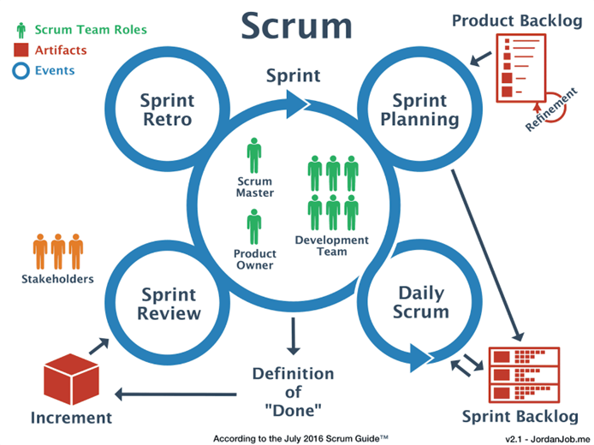
Hình 1.2 Mô hình Scrum
Trong dự án công nghệ thông tin, ba vai trò của Scrum đóng vai trò quan trọng trong việc đảm bảo thành công của dự án.
- Scrum Master:
Scrum Master là người chịu trách nhiệm đảm bảo rằng Scrum được thực hiện đúng cách. Họ làm điều này bằng cách đào tạo nhóm về Scrum, giải quyết các vấn đề và thúc đẩy sự hợp tác. Scrum Master cũng chịu trách nhiệm về việc cải thiện quy trình của nhóm và đảm bảo rằng nhóm đang đạt được mục tiêu của mình.
Trong dự án công nghệ thông tin, Scrum Master đóng vai trò quan trọng trong việc:
- Giúp nhóm phát triển hiểu và tuân thủ Scrum. Điều này giúp đảm bảo rằng nhóm đang sử dụng một khung làm việc hiệu quả và có thể lặp lại.
- Giúp nhóm phát triển giải quyết các vấn đề và trở ngại. Điều này giúp đảm bảo rằng dự án đang tiến triển theo đúng kế hoạch.
- Thúc đẩy sự hợp tác và giao tiếp giữa các thành viên trong nhóm. Điều này giúp đảm bảo rằng tất cả các thành viên trong nhóm đều hiểu mục tiêu của dự án và đang làm việc cùng nhau để đạt được mục tiêu đó.
- Cải thiện quy trình phát triển phần mềm. Scrum Master có thể giúp nhóm phát triển tìm cách cải thiện cách họ làm việc để trở nên hiệu quả hơn.
- Product Owner:
Product Owner là người chịu trách nhiệm đại diện cho nhu cầu của khách hàng. Họ làm điều này bằng cách xác định các tính năng và chức năng cần thiết cho sản phẩm. Product Owner cũng chịu trách nhiệm về việc ưu tiên Product Backlog, danh sách các tính năng và chức năng cần được phát triển.
Trong dự án công nghệ thông tin, Product Owner đóng vai trò quan trọng trong việc:
- Xác định các tính năng và chức năng cần thiết cho sản phẩm. Điều này giúp đảm bảo rằng sản phẩm đang đáp ứng nhu cầu của khách hàng.
- Ưu tiên Product Backlog. Điều này giúp đảm bảo rằng các tính năng và chức năng quan trọng nhất được thực hiện trước tiên.
- Hiểu nhu cầu của khách hàng. Điều này giúp đảm bảo rằng sản phẩm đáp ứng nhu cầu của người dùng cuối.
- Truyền đạt nhu cầu của khách hàng cho nhóm phát triển. Điều này giúp đảm bảo rằng nhóm phát triển hiểu những gì cần phải được thực hiện.
- Developers
Developers là người chịu trách nhiệm phát triển sản phẩm. Họ làm điều này bằng cách thực hiện các tính năng và chức năng được xác định bởi Product Owner. Developers cũng chịu trách nhiệm về việc kiểm tra và đảm bảo chất lượng của sản phẩm.
Trong dự án công nghệ thông tin, Developers đóng vai trò quan trọng trong việc:
- Phát triển sản phẩm. Điều này là nhiệm vụ chính của nhóm phát triển.
- Thực hiện các tính năng và chức năng được xác định bởi Product Owner. Điều này đảm bảo rằng sản phẩm đang được phát triển theo đúng kế hoạch.
- Kiểm tra và đảm bảo chất lượng của sản phẩm. Điều này giúp đảm bảo rằng sản phẩm đáp ứng các tiêu chuẩn chất lượng
Một số cách cụ thể mà Scrum có thể được sử dụng trong quản lý dự án CNTT:
- Tăng sự minh bạch: Scrum giúp nhóm dự án theo dõi tiến độ và giải quyết bất kỳ vấn đề nào một cách hiệu quả. Điều này có thể giúp giảm thiểu rủi ro và đảm bảo rằng dự án được hoàn thành đúng thời hạn và ngân sách.
- Cải thiện giao tiếp: Scrum khuyến khích giao tiếp giữa các thành viên trong nhóm dự án. Điều này có thể giúp đảm bảo rằng tất cả mọi người đều hiểu rõ về mục tiêu và trách nhiệm của họ.
- Tăng khả năng thích ứng: Scrum giúp nhóm dự án dễ dàng điều chỉnh công việc khi cần thiết. Điều này có thể giúp dự án đáp ứng các thay đổi trong nhu cầu của khách hàng hoặc thị trường.

Mô hình Kanban
Kanban là một khung làm việc Agile dựa trên luồng công việc. Nó giúp các nhóm phát triển phần mềm theo dõi tiến độ công việc và cải thiện luồng công việc. Kanban không sử dụng các vòng lặp cụ thể hoặc các vai trò và sự kiện nhất định. Thay vào đó, nó tập trung vào việc cải thiện luồng công việc và loại bỏ sự tắc nghẽn.
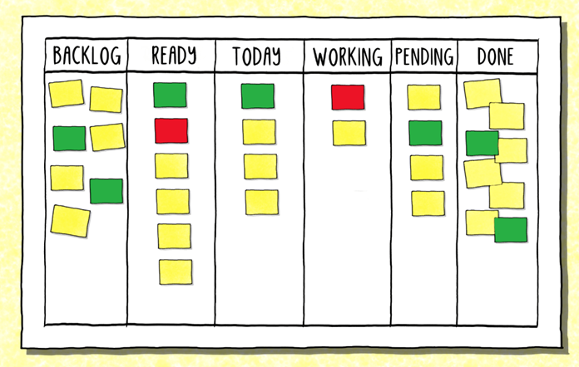
Hình 1.3 Mô hình Kanban
Dưới đây là các thành phần chính của Kanban trong dự án công nghệ thông tin:
  - Trạng thái công việc: Công việc trong Kanban được chia thành các trạng thái khác nhau, chẳng hạn như "cần làm", "đang làm", "đã hoàn thành". Các trạng thái này giúp nhóm phát triển theo dõi tiến độ công việc.
  - Dòng công việc: Kanban sử dụng một dòng công việc để hiển thị trạng thái hiện tại của công việc. Dòng công việc có thể được biểu thị bằng bảng hoặc biểu đồ.
  - WIP giới hạn: WIP giới hạn là số lượng công việc tối đa mà nhóm phát triển có thể đang làm việc cùng một lúc. WIP giới hạn giúp ngăn ngừa sự tắc nghẽn.
  - Pull: Kanban sử dụng phương pháp "pull" để quản lý công việc. Điều này có nghĩa là công việc chỉ được bắt đầu khi cần thiết.
Các thành phần này có thể được triển khai trong dự án công nghệ thông tin theo nhiều cách khác nhau. Một số nhóm phát triển sử dụng phần mềm Kanban để theo dõi công việc. Các nhóm khác sử dụng bảng trắng hoặc biểu đồ giấy.
Một số ví dụ cụ thể về cách Kanban có thể được áp dụng trong quản lý dự án CNTT:
- Một nhóm dự án CNTT có thể sử dụng Kanban để phát triển một ứng dụng web mới. Nhóm có thể chia công việc thành các thẻ Kanban và di chuyển các thẻ qua các trạng thái "cần làm", "đang làm" và "đã hoàn thành".
- Một nhóm dự án CNTT có thể sử dụng Kanban để triển khai một hệ thống quản lý mới. Nhóm có thể chia công việc thành các thẻ Kanban và di chuyển các thẻ qua các trạng thái "cần làm", "đang làm" và "đã hoàn thành".
- Một nhóm dự án CNTT có thể sử dụng Kanban để quản lý một dự án bảo trì CNTT. Nhóm có thể sử dụng Kanban để theo dõi các vấn đề và yêu cầu bảo trì.

Lựa chọn mô hình áp dụng cho báo cáo: Agile Scrum
Hãy cùng so sánh 2 mô hình Agile Kanban và Agile Scrum để hiểu rõ đặc điểm của từng mô hình, từ đó chọn được mô hình có đặc điểm phù hợp cho đề tài.
Giống nhau: Đều làm việc dựa trên những nguyên tắc của Agile.
Khác nhau:
Scrum là một khung làm việc quy trình lặp đi lặp lại, trong đó công việc được chia thành các khoảng thời gian ngắn được gọi là Sprint. Mỗi Sprint tập trung vào việc hoàn thành một tập hợp các mục tiêu cụ thể. Scrum sử dụng một số vai trò và sự kiện nhất định để giúp nhóm phát triển theo dõi tiến độ và cải thiện quy trình của họ.
Kanban là một khung làm việc dựa trên luồng công việc, trong đó công việc được di chuyển qua các trạng thái khác nhau. Các trạng thái này có thể bao gồm "cần làm", "đang làm", "đã hoàn thành". Kanban không sử dụng các vòng lặp cụ thể hoặc các vai trò và sự kiện nhất định. Thay vào đó, nó tập trung vào việc cải thiện luồng công việc và loại bỏ sự tắc nghẽn.
Dưới đây là bảng so sánh Scrum và Kanban dựa trên một số tiêu chí:
Bảng 1.1 Sự khác nhau giữa Scrum và Kanban
Đặc điểm khác biệt | Scrum | Kanban
Thời gian thực hiện | Có chu kỳ phát triển theo sprint | Không có chu kỳ cố định
Điều chỉnh định kỳ | Hầu hết chỉ điều chỉnh trong quá trình lập kế hoặc sprint mới | Thường xuyên, chỉ thay đổi khi có nhu cầu
Phù hợp với | Các dự án lớn với các yêu cầu phức tạp hơn | Các dự án có quy mô nhỏ hoặc phân tách rõ ràng
Phạm vi | Phạm vi công việc bị đóng băng trong suốt Sprint. | Phạm vi công việc có thể thay đổi bất cứ lúc nào.
Lịch trình | Các công việc được lên lịch trong suốt Sprint. | Không có lịch trình cố định, công việc được thực hiện theo yêu cầu
Thay đổi phạm vi | Thay đổi phạm vi không được khuyến khích và chỉ được thực hiện trong trường hợp cần thiết | Thường xuyên và có thể được thực hiện bất cứ lúc nào.
Cuộc họp | Các họp Sprint định kỳ bao gồm: Sprint Planning, Daily Scrum, Sprint Review và Sprint Retrospective. | Không có họp định kỳ bắt buộc.
Sản phẩm hoàn thành | Sản phẩm hoàn thành phải được phát hành trong suốt Sprint | Sản phẩm được phát hành khi hoàn thành, không có giới hạn thời gian cụ thể.
Vai trò | Có các vai trò cụ thể như Scrum Master, Product Owner và Development Team | Không có những vai trò cụ thể
Kiểm soát | Kiểm soát chặt chẽ hơn, với mục tiêu đảm bảo đáp ứng yêu cầu của khách hàng và hoàn thành trong Sprint. | Thường xuyên được thực hiện, mục tiêu là giảm thiểu thời gian chờ đợi và tối ưu hóa hiệu quả quy trình.

Công cụ được sử dụng cho đề tài: Jira
Công cụ quản lý dự án phát triển phần mềm được sử dụng trong đề tài là Jira. Jira cung cấp các tính năng quản lý dự án, theo dõi tiến độ, quản lý tác vụ, quản lý lỗi và quản lý yêu cầu. Jira cũng cung cấp các báo cáo và biểu đồ để giúp nhóm phát triển đánh giá tiến độ của dự án.
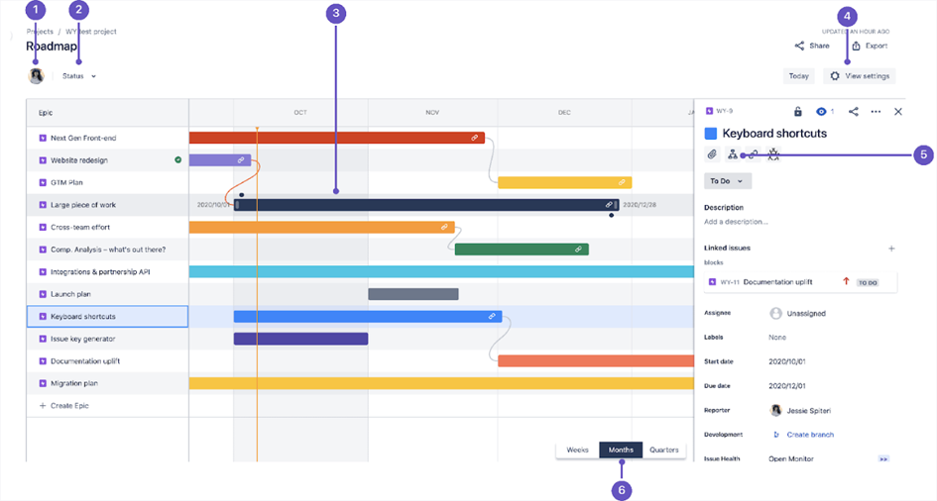
Với việc phát triển dự án website bán đồ chơi trực tuyến, Jira có thể được sử dụng để quản lý các tác vụ phát triển, theo dõi tiến độ và quản lý lỗi. Với Jira, nhóm phát triển có thể tạo các tác vụ phát triển và theo dõi tiến độ của chúng trong suốt quá trình phát triển. Ngoài ra, Jira còn cung cấp các tính năng quản lý lỗi và quản lý yêu cầu, giúp cho nhóm phát triển có thể quản lý các lỗi và yêu cầu của khách hàng một cách hiệu quả.
Jira là một phần mềm quản lý dự án miễn phí cho những team nhỏ (dưới 10 người), với đầy đủ các công cụ cần thiết cho đề tài này, vì vậy rất phù hợp cho đối tượng sinh viên cho chúng em.
Tóm lại, Jira là một công cụ quản lý dự án phát triển phần mềm được sử dụng rộng rãi trong các dự án Agile. Với việc phát triển dự án website bán đồ chơi trực tuyến, Jira có thể được sử dụng để quản lý các tác vụ phát triển, theo dõi tiến độ và quản lý lỗi.

LẬP KẾ HOẠCH DỰ ÁN

Hợp đồng dự án

Bên Cung Cấp Dịch Vụ
- Tên bên cung cấp: Nhóm 1
- Địa chỉ: Trường ĐH Công nghiệp Hà Nội
- Điện thoại: 0123456789
- Email: team08@gmail.com

Bên Ký Hợp Đồng
- Công Ty DUKA EXPORT AND PRODUCTION., JSC
- Địa chỉ: LK 02 - 03, Dãy B, KĐT Green Pearl, 378 Minh Khai, Hai Bà Trưng, Hà Nội
- Điện thoại: 086 2297 896
- Email: contact@duka.vn

Mục Đích Hợp Đồng
Xây dựng, phát triển và quản lý trang web bán đồ chơi trẻ em trực tuyến nhằm cung cấp nền tảng thuận tiện để mua, quảng bá đồ chơi, tăng doanh số bán hàng, và cải thiện trải nghiệm mua sắm của người dùng.

Phạm Vi Công Việc
- Thiết kế và phát triển giao diện trực quan và dễ sử dụng.
- Tạo cơ sở dữ liệu cho đồ chơi, danh mục sản phẩm, hệ thống cửa hàng, tin tức, thông tin sản phẩm và đơn hàng.
- Tích hợp hệ thống thanh toán an toàn và các phương thức vận chuyển.
- Tối ưu hóa trang web để tăng tương tác và mua sắm của người dùng.
- Quản lý nội dung, cập nhật đồ chơi mới, thông tin sản phẩm và khuyến mãi.
- Bảo trì, hỗ trợ kỹ thuật và xử lý vấn đề của người dùng.

Thời Gian Thực Hiện
Từ ngày 27/11/2023 đến ngày 17/12/2023.
Milestone cụ thể và thời gian chi tiết sẽ được xác định trong Kế Hoạch Dự Án chi tiết.

Điều Kiện Thanh Toán
Thanh toán sẽ được thực hiện theo lịch trình sau:
- [30%] khi ký hợp đồng.
- [60%] khi hoàn thành milestone 1.
- [80%] khi hoàn thành milestone 2.
- [100%] khi hoàn thành và chấp nhận toàn bộ dự án.

Quản Lý Dự Án và Giao Tiếp
Bên Cung Cấp Dịch Vụ sẽ cung cấp Một Người Quản Lý Dự Án chính để duy trì liên lạc và báo cáo cho Bên Ký Hợp Đồng.

Bảo Mật Thông Tin
Bảo đảm an ninh thông tin và tuân thủ các tiêu chuẩn bảo mật ngành công nghiệp.

Quyền và Nghĩa Vụ
Quy định chi tiết về quyền lợi và trách nhiệm của cả hai bên đối với việc triển khai và duy trì trang web quản lý nhân sự.

Thay Đổi và Bổ Sung
Mô tả quy trình và chi phí thực hiện thay đổi và bổ sung vào dự án và yêu cầu kỹ thuật.

Chấm Dứt Hợp Đồng
Điều kiện và quy trình chấm dứt hợp đồng trước thời hạn được xác định để đảm bảo cả hai bên được bảo vệ.

Luật Pháp Áp Dụng
Hợp đồng này tuân thủ theo pháp luật của quốc gia Việt Nam, đồng thời quy định giải quyết tranh chấp.

Hiệu Lực Hợp Đồng
Hợp đồng có hiệu lực từ ngày ký và kéo dài cho đến khi dự án được hoàn thành và chấp nhận.

Điều lệ dự án

Mục Tiêu Dự Án
1. Mục Tiêu Chung
Tạo nền tảng mua sắm thuận tiện, cung cấp bộ sưu tập đa dạng, tối ưu hóa trải nghiệm người dùng và tăng tương tác khách hàng để tăng doanh số và hỗ trợ chất lượng.
2. Mục Tiêu Cụ Thể
Mục tiêu cụ thể bao gồm:
- Tăng trải nghiệm người dùng: Cải thiện giao diện, tăng tính tương tác, và thuận lợi cho khách hàng trong việc tìm kiếm, mua sắm và thanh toán.
- Đa dạng hóa sản phẩm: Cung cấp bộ sưu tập sản phẩm phong phú, đa dạng đủ để đáp ứng nhu cầu đa dạng của người dùng.
- Tối ưu hóa quy trình bán hàng: Tăng tốc độ giao hàng, cải thiện dịch vụ chăm sóc khách hàng và đảm bảo sự hài lòng cao nhất.
- Đảm bảo an toàn và bảo mật thông tin: Bảo vệ thông tin cá nhân của khách hàng và thông tin quản lý trang web khỏi rủi ro an ninh mạng.
- Tối ưu hóa hiệu suất và tối thiểu hóa lỗi: Đảm bảo trang web hoạt động ổn định, linh hoạt, và ít gặp sự cố.

Quản Lý Dự Án

Tổ Chức Dự Án
- Ban Quản Lý Dự Án: Được chỉ định để quản lý toàn bộ dự án, chịu trách nhiệm về việc lập kế hoạch, phân công nhiệm vụ và theo dõi tiến độ. Các nhiệm vụ của quản lý bao gồm:
  - Lập kế hoạch dự án, xác định các mốc thời gian và phân công công việc cho từng thành viên trong nhóm phát triển.
  - Đảm bảo ngân sách dự án được quản lý và kiểm soát hiệu quả.
  - Xác định và quản lý rủi ro dự án, đưa ra các biện pháp ngăn chặn và giảm thiểu rủi ro.
  - Theo dõi tiến độ của dự án và báo cáo định kỳ về tình trạng cho các bên liên quan.
  - Đảm bảo rằng dự án tuân thủ các tiêu chuẩn bảo mật và quyền riêng tư.
- Ban Thiết Kế: Chịu trách nhiệm thiết kế giao diện người quản lý nhân sự.
- Ban Phát Triển: Chịu trách nhiệm lập trình và triển khai trang web.
- Ban Quản Trị Dữ Liệu: Đảm bảo dữ liệu nhân sự được cập nhật và quản lý hiệu quả.
- Ban Quản Trị Hệ Thống: Đảm bảo hệ thống hoạt động một cách ổn định và an toàn.

Lịch Trình Dự Án
Xác định các giai đoạn chính của dự án: Bao gồm thiết kế, phát triển, kiểm tra, triển khai và duyệt, đồng thời hỗ trợ sau triển khai.
Xác định thời gian dự kiến cho mỗi giai đoạn: Bao gồm cả các mốc thời gian quan trọng.
Xác định nguồn lực cần thiết cho mỗi giai đoạn: Bao gồm nguồn nhân lực, tài chính và công cụ.

Quản Lý Chất Lượng
1. Tiêu Chuẩn Chất Lượng
Tiêu chuẩn thiết kế:
Giao diện người dùng (UI) / Trải nghiệm người dùng (UX): Đảm bảo giao diện thân thiện, dễ sử dụng, và trải nghiệm mua sắm thuận lợi cho người dùng.
Đáp ứng thiết bị đa nền tảng: Thiết kế phải tương thích và hiển thị tốt trên nhiều thiết bị khác nhau (máy tính, điện thoại thông minh, máy tính bảng).
Tính di động: Trang web phải có khả năng tương thích và hiển thị tốt trên các thiết bị di động.
Tiêu chuẩn phát triển:
Bảo mật thông tin: Áp dụng các biện pháp bảo mật để bảo vệ thông tin cá nhân của người dùng và dữ liệu doanh nghiệp.
Hiệu suất và tốc độ: Xây dựng trang web với hiệu suất cao, tối ưu hóa thời gian tải trang và thao tác.
Quản lý nội dung: Đảm bảo sự cập nhật và quản lý thông tin sản phẩm mới nhất, chính xác và chi tiết.
Tiêu chuẩn dữ liệu:
Chất lượng dữ liệu: Đảm bảo dữ liệu về sản phẩm, thông tin sản phẩm là chính xác, đầy đủ và được cập nhật thường xuyên.
Quản lý dữ liệu: Xây dựng hệ thống quản lý dữ liệu hiệu quả để lưu trữ thông tin sản phẩm, thông tin khách hàng và dữ liệu liên quan.
2. Kiểm Tra Chất Lượng
Kiểm tra thiết kế: Đánh giá giao diện người dùng, trải nghiệm người dùng, độ tương thích trình duyệt và thiết bị, tính tương tác của trang web.
Kiểm tra phát triển: Xác minh tính bảo mật, kiểm tra hiệu suất, ổn định, kiểm thử chức năng và tích hợp.
Kiểm tra dữ liệu: Đảm bảo sự chính xác, toàn vẹn và tuân thủ quy tắc về bảo mật thông tin của dữ liệu.
3. Xử Lý Vấn Đề Chất Lượng
- Báo cáo lỗi và vấn đề chất lượng: Ghi lại và ưu tiên các lỗi hoặc vấn đề chất lượng.
- Khắc phục lỗi và vấn đề chất lượng: Xử lý và giải quyết các vấn đề một cách nhanh chóng và hiệu quả.

Quản Lý An Toàn.
1. An Toàn Lao Động
Bảo vệ Dữ liệu Cá Nhân: Đảm bảo rằng thông tin cá nhân của nhân viên được bảo vệ và tuân thủ các quy định về bảo mật dữ liệu cá nhân.
2. An Toàn Môi Trường
Đánh Giá Tác Động Môi Trường: Xem xét tác động môi trường của quản lý nhân sự và đối chiếu với các tiêu chuẩn môi trường.
3. An Toàn Thông Tin
- An toàn lao động: Đảm bảo môi trường làm việc an toàn cho nhân viên, cung cấp đào tạo về an toàn lao động và thực hiện các biện pháp bảo vệ sức khỏe cho nhân viên.
- An toàn môi trường: Tuân thủ các quy định và tiêu chuẩn bảo vệ môi trường, giảm thiểu tác động tiêu cực đến môi trường từ hoạt động xây dựng và vận hành trang web.
- An toàn thông tin: Bảo vệ thông tin cá nhân và dữ liệu khách hàng, áp dụng các biện pháp bảo mật thông tin, mã hóa dữ liệu, cập nhật hệ thống để đối phó với các mối đe dọa an ninh mạng.
- Tuân thủ pháp luật: Đảm bảo tuân thủ các quy định, luật lệ và quy định pháp luật liên quan đến hoạt động kinh doanh trực tuyến, bao gồm cả về bản quyền, quyền riêng tư và các quy định tiêu chuẩn ngành.

Quản Lý Tài Chính
- Lập Ngân Sách
Xác Định Ngân Sách Dự Án: Xác định ngân sách dự án, bao gồm cả các chi phí dự kiến và nguồn tài chính dự kiến.
- Phân Bổ Ngân Sách
Phân Bổ Ngân Sách Cho Các Mục Tiêu Dự Án: Xác định cách bạn sẽ phân bổ ngân sách cho các phần khác nhau của dự án, bao gồm phát triển trang web, đào tạo nhân sự, hỗ trợ kỹ thuật, và quảng cáo.
- Sử Dụng Ngân Sách
- Quản Lý Chi Tiêu: Đảm bảo rằng chi tiêu dự án được theo dõi chặt chẽ và không vượt quá ngân sách dự kiến.
- Kiểm Tra Định Kỳ: Thực hiện kiểm tra định kỳ để xem liệu ngân sách dự án có thay đổi hay không và điều chỉnh khi cần thiết.
- Báo Cáo Tài Chính: Lập báo cáo tài chính định kỳ để theo dõi tình hình tài chính của dự án và báo cáo cho các bên liên quan.
- Quản Lý Rủi Ro Tài Chính
- Xác Định Rủi Ro: Xác định và đánh giá các rủi ro tài chính có thể ảnh hưởng đến dự án và xác định cách để giảm thiểu chúng.
- Lập Kế Hoạch Phòng Ngừa: Phát triển kế hoạch phòng ngừa để đối phó với các rủi ro tiềm ẩn.

Quản Lý Thông Tin
1. Lưu Trữ Thông Tin
Lưu trữ tài liệu và dữ liệu dự án: Đảm bảo tài liệu và dữ liệu dự án được lưu trữ an toàn và có thể truy cập dễ dàng.
2. Trao Đổi Thông Tin
Quy trình trao đổi thông tin: Xác định quy trình trao đổi thông tin trong dự án, bao gồm cuộc họp và báo cáo định kỳ.

Theo Dõi Và Đánh Giá
Theo dõi tiến độ dự án: Đảm bảo dự án tiến hành đúng kế hoạch.
Đánh giá hiệu suất: Đánh giá hiệu suất dự án và đối chiếu với các mục tiêu cụ thể.

Hỗ Trợ Sau Triển Khai
Cung cấp hỗ trợ và bảo trì: Đảm bảo rằng sau khi triển khai, trang web sẽ được duy trì và hỗ trợ hiệu quả.

Kế hoạch dự án

Xác Định Mục Tiêu Dự Án
Mục Tiêu Cụ Thể: Xác định mục tiêu cụ thể của dự án, như tối ưu hóa trải nghiệm người dùng, tăng cường tính tương tác, tối ưu hóa chức năng tìm kiếm, bảo mật thông tin và thanh toán, tối ưu hóa hiệu suất và thời gian tải trang, đồng thời tăng cường quảng cáo và tiếp thị.

Nghiên Cứu và Phân Tích
Nghiên Cứu Thị Trường: Xem xét các sản phẩm tương tự trên thị trường để hiểu xu hướng và yêu cầu người dùng.
Phân Tích Yêu Cầu: Tiến hành cuộc họp với các bộ phận liên quan để xác định yêu cầu cụ thể của họ đối với hệ thống bán đồ chơi trực tuyến.

Lập Kế Hoạch Phát Triển
Chọn Công Nghệ: Chọn ngôn ngữ lập trình, cơ sở dữ liệu, và framework phù hợp với yêu cầu của dự án.
Phân Giai Đoạn Phát Triển: Chia dự án thành các giai đoạn, xác định nhiệm vụ cụ thể cho mỗi giai đoạn.

Phát Triển và Kiểm Thử
Phát Triển Tính Năng: Bắt đầu phát triển tính năng theo kế hoạch và tiến độ được đề ra.
Kiểm Thử Đơn Vị và Hệ Thống: Thực hiện kiểm thử đơn vị và hệ thống để đảm bảo tính ổn định và tương thích.

Quản Lý Tài Nguyên:
Quản Lý Nhân Sự: Đảm bảo mọi thành viên nhóm được đào tạo và có kiến thức đủ để thực hiện công việc của họ.
Quản Lý Ngân Sách: Theo dõi và quản lý ngân sách dự án để đảm bảo rằng nó không vượt quá giới hạn đã đề ra.

Bảo Mật và Quyền Riêng Tư
Thiết Lập Tường Lửa và Bảo Mật: Áp dụng tường lửa và các biện pháp bảo mật để bảo vệ dữ liệu nhân sự.
Phát Triển Chính Sách Quyền Riêng Tư: Xây dựng và triển khai chính sách quyền riêng tư để bảo vệ thông tin cá nhân.

Triển Khai
Triển Khai Hệ Thống: Đưa trang web vào môi trường sản xuất.
Kiểm Thử Cuối Cùng: Tiến hành kiểm thử cuối cùng để đảm bảo rằng mọi tính năng hoạt động như mong đợi.

Quản Lý Dự Án
Theo Dõi Tiến Độ: Đảm bảo rằng tiến độ dự án được theo dõi và báo cáo định kỳ.
Quản Lý Rủi Ro: Xác định và giảm thiểu các rủi ro có thể ảnh hưởng đến dự án.

Đánh Giá và Tối Ưu Hóa
Đánh Giá Hiệu Suất: Tiến hành đánh giá hiệu suất để xác định mức độ đạt được mục tiêu của dự án.
Tối Ưu Hóa: Dựa vào phản hồi, thực hiện các cải tiến và tối ưu hóa để nâng cao trải nghiệm người dùng.

Bảo Dưỡng và Phát Triển Tiếp Theo
Kế Hoạch Bảo Dưỡng: Lên kế hoạch cho các hoạt động bảo dưỡng định kỳ để duy trì tính ổn định của hệ thống.
Phát Triển Tiếp Theo: Xác định tính năng và cải tiến cho các phiên bản và bản cập nhật tương lai.

Product Backlog
ID | Epic | User story | Estimate | Nhiệm vụ | Estimate | Priority
US001 | Xác thực và ủy quyền người dùng | Với tư cách là người dùng, tôi muốn đăng ký trên trang web để có thể tạo tài khoản cá nhân. | 5 | Tạo một mẫu đăng ký với các trường tên, email, mật khẩu, v.v. | 3 | High
 |  |  |  | Thực hiện xác minh email | 2 | High
 |  | Với tư cách là người dùng, tôi muốn đăng nhập vào trang web để có thể truy cập tài khoản của mình và mua hàng | 5 | Phát triển mẫu đăng nhập | 2 | High
 |  |  |  | Thực hiện tùy chọn khôi phục mật khẩu | 3 | High
US002 | Danh mục sản phẩm | Với tư cách là người dùng, tôi muốn xem danh mục sản phẩm để có thể duyệt qua các mặt hàng có sẵn để bán | 13 | Thiết kế bố cục danh mục sản phẩm gọn gàng, dễ điều hướng | 5 | Medium
 |  |  |  | Triển khai các chức năng lọc và sắp xếp | 5 | Medium
 |  |  |  | Hiển thị hình ảnh, giá cả và mô tả sản phẩm | 3 | Medium
 |  | Với tư cách là quản trị viên, tôi muốn thêm/sửa/xóa sản phẩm để danh mục luôn được cập nhật | 11 | Tạo bảng quản trị để quản lý sản phẩm | 3 | Medium
 |  |  |  | Triển khai các tùy chọn để thêm, chỉnh sửa hoặc xóa danh sách sản phẩm | 5 | Medium
 |  |  |  | Triển khai tính năng upload hình ảnh sản  phẩm | 3 | High
US003 | Giỏ hàng | Với tư cách là người dùng, tôi muốn thêm sản phẩm vào giỏ hàng của mình để có thể chuẩn bị thanh toán | 8 | Triển khai chức năng “Thêm vào giỏ hàng” | 3 | High
 |  |  |  | Tạo trang giỏ hàng để xem các mặt hàng đã chọn. | 2 | High
 |  |  |  | Thực hiện tùy chọn cập nhật số lượng hoặc xóa sản phẩm khỏi giỏ hàng | 3 | High
US004 | Kiểm tra và thanh toán | Là người dùng, tôi muốn thanh toán dễ dàng để có thể hoàn tất giao dịch mua hàng của mình | 11 | Tạo một trang thanh toán | 5 | High
 |  |  |  | Triển khai các biểu mẫu cung cấp thông tin vận chuyển | 3 | High
 |  |  |  | Hiển thị giá cuối cùng bao gồm thuế, phí vận chuyển, v.v. | 3 | High
 |  | Với tư cách là người dùng, tôi muốn có nhiều lựa chọn thanh toán để có thể thanh toán theo sự thuận tiện của mình | 13 | Tích hợp các cổng thanh toán như PayPal, Visa card, v.v. | 8 | High
 |  |  |  | Triển khai các tùy chọn cho thẻ tín dụng/thẻ ghi nợ, ví điện tử và COD | 5 | High
US005 | Quản lý đơn hàng | Với tư cách là người dùng, tôi muốn theo dõi đơn hàng của mình để biết trạng thái mua hàng của mình | 8 | Triển khai hệ thống theo dõi đơn hàng | 5 | Medium
 |  |  |  | Gửi thông báo qua email để xác nhận đơn hàng, gửi đi, v.v. | 3 | Medium
 |  | Với tư cách là quản trị viên, tôi muốn quản lý đơn hàng của khách hàng để đơn hàng được xử lý hiệu quả | 8 | Tạo bảng quản trị để xem, xử lý và quản lý đơn hàng | 5 | Medium
 |  |  |  | Triển khai các chức năng cập nhật trạng thái đơn hàng | 3 | Medium
US006 | Đánh giá và xếp hạng của người dùng | Là người dùng, tôi muốn để lại đánh giá và xếp hạng để có thể chia sẻ trải nghiệm của mình với sản phẩm | 7 | Triển khai hệ thống đánh giá và xếp hạng cho từng sản phẩm | 5 | Low
 |  |  |  | Tạo một biểu mẫu để người dùng gửi đánh giá của họ | 2 | Low
Bảng 2.1 Product backlog

ỨNG DỤNG AGILE - SCRUM TRONG PHÁT TRIỂN DỰ ÁN

Sprint 1

Sprint planning
Các user story:
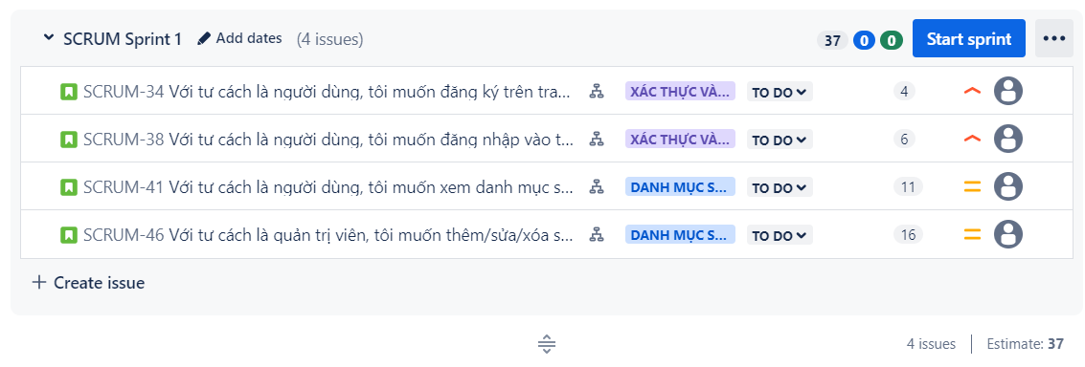
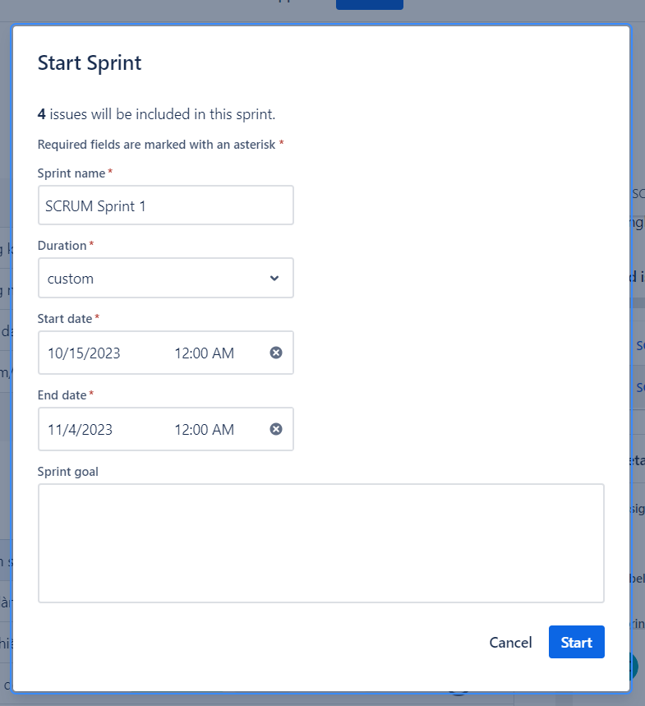

Sprint backlog
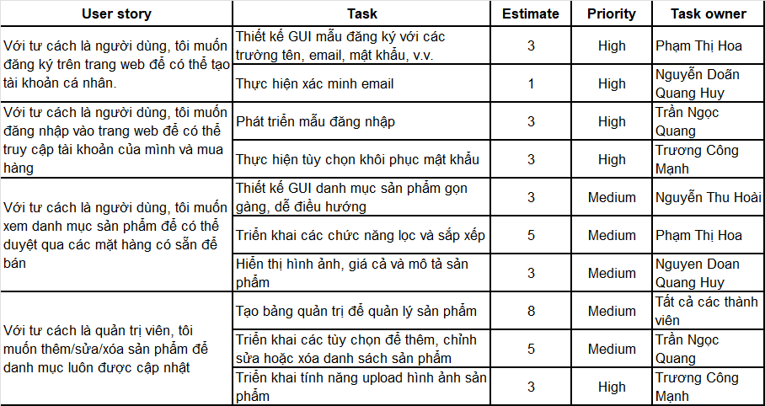

Mô tả user story

Đăng ký người dùng
Mô tả: Là người dùng, tôi muốn đăng ký trên trang web để có thể tạo tài khoản cá nhân.
Nhiệm vụ:
- Tạo một mẫu đăng ký với các trường tên, email và mật khẩu.
- Thực hiện xác minh email.
Ước lượng:
- Nhiệm vụ 1: 3 điểm (Độ phức tạp vừa phải do xác thực mẫu)
- Nhiệm vụ 2: 2 điểm (Quy trình xác minh email đơn giản)
Ưu tiên: Cao (Cơ bản cho tương tác người dùng)
Tiêu chí chấp nhận:
- Người dùng có thể điền vào mẫu đăng ký và gửi.
- Người dùng nhận được email để xác minh tài khoản.
- Người dùng có thể xác minh tài khoản và đăng nhập thành công.

Đăng nhập của người dùng
Mô tả: Với tư cách là người dùng, tôi muốn đăng nhập vào trang web để có thể truy cập tài khoản của mình và mua hàng.
Nhiệm vụ:
- Phát triển một hình thức đăng nhập.
- Thực hiện quá trình xác thực.
Ước lượng:
- Nhiệm vụ 1: 2 điểm (Tạo form chuẩn)
- Nhiệm vụ 2: 3 điểm (Biện pháp bảo mật khi xác thực)
Ưu tiên: Cao
Tiêu chí chấp nhận:
- Người dùng có thể nhập thông tin đăng nhập vào mẫu đăng nhập.
- Người dùng được xác thực và cấp quyền truy cập vào tài khoản của họ.

Xem danh mục sản phẩm
Mô tả: Với tư cách là người dùng, tôi muốn xem danh mục sản phẩm để có thể duyệt qua các mặt hàng có sẵn để bán.
Nhiệm vụ:
- Thiết kế và triển khai giao diện danh mục sản phẩm.
- Đảm bảo cập nhật danh mục một cách linh hoạt với những thay đổi về hàng tồn kho.
Ước lượng:
- Nhiệm vụ 1: 5 điểm (Thiết kế và triển khai giao diện người dùng phức tạp)
- Nhiệm vụ 2: 3 điểm (Tích hợp với hệ thống kho)
Ưu tiên: Trung bình
Tiêu chí chấp nhận:
- Người dùng có thể xem danh sách các sản phẩm với mô tả và giá cả.
- Danh mục phản ánh tình trạng sẵn có của hàng tồn kho hiện tại.

Quản lý sản phẩm của quản trị viên
Mô tả: Là quản trị viên, tôi muốn thêm/sửa/bớt sản phẩm để danh mục luôn được cập nhật.
Nhiệm vụ:
- Tạo giao diện quản trị để quản lý sản phẩm.
- Triển khai chức năng thêm, chỉnh sửa và xóa sản phẩm.
Ước lượng:
- Nhiệm vụ 1: 4 điểm (Thiết kế giao diện quản trị)
- Bài 2: 3 điểm (Thao tác CRUD cho sản phẩm)
Ưu tiên: Cao (Cần thiết cho việc quản lý hàng tồn kho)
Tiêu chí chấp nhận:
- Quản trị viên có thể thêm, chỉnh sửa và xóa sản phẩm.
- Những thay đổi được phản ánh trong danh mục sản phẩm hướng tới người dùng.

Sprint 2

Sprint planning
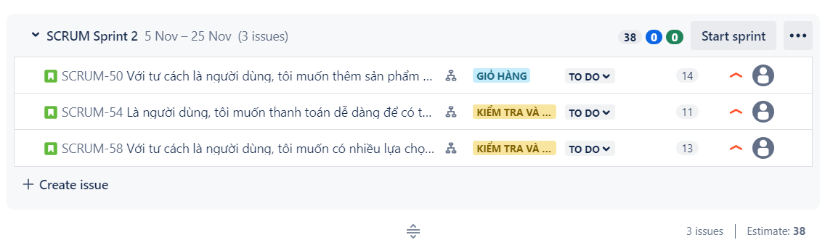
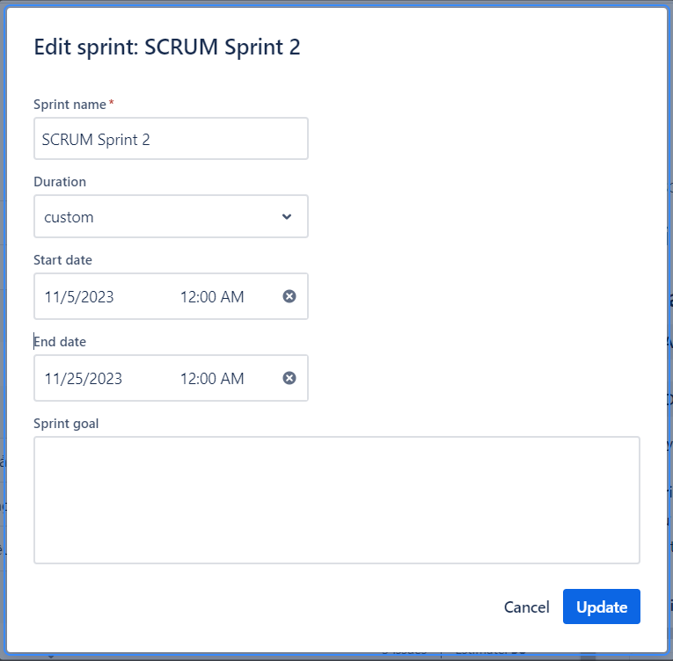

Sprint backlog
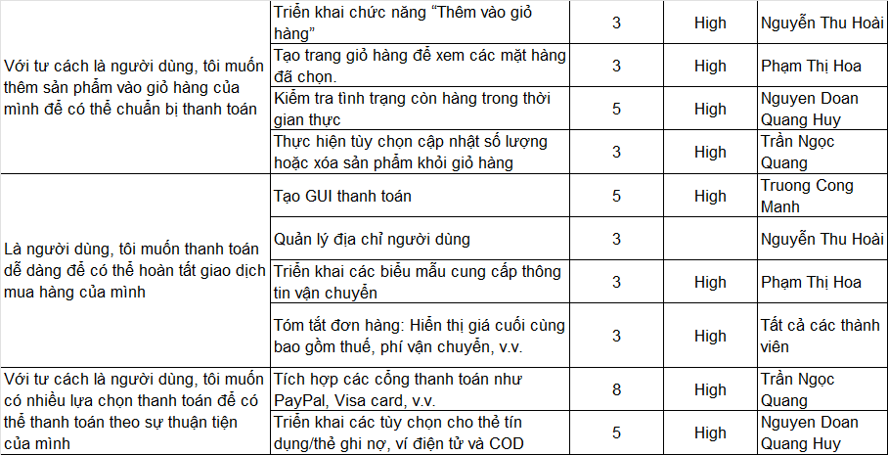

Mô tả user story

Chức năng của giỏ hàng
Mô tả: Là người dùng, tôi muốn thêm sản phẩm vào giỏ hàng để chuẩn bị thanh toán.
Nhiệm vụ:
- Triển khai tính năng giỏ hàng.
- Cho phép thêm và xóa các mặt hàng khỏi giỏ hàng.
Ước lượng:
- Nhiệm vụ 1: 3 điểm (Thực hiện giỏ hàng)
- Nhiệm vụ 2: 2 điểm (Chức năng sửa đổi giỏ hàng)
Ưu tiên: Trung bình
Tiêu chí chấp nhận:
- Người dùng có thể thêm sản phẩm vào giỏ hàng.
- Người dùng có thể xem và sửa đổi các mặt hàng trong giỏ hàng.

Thanh toán dễ dàng
Mô tả: Với tư cách là người dùng, tôi muốn thanh toán dễ dàng để có thể hoàn tất giao dịch mua hàng của mình.
Nhiệm vụ:
- Thiết kế một quy trình thanh toán hợp lý.
- Tích hợp xử lý thanh toán.
Ước lượng:
- Nhiệm vụ 1: 3 điểm (Thiết kế thanh toán thân thiện với người dùng)
- Nhiệm vụ 2: 4 điểm (Tích hợp với các cổng thanh toán)
Ưu tiên: Trung bình
Tiêu chí chấp nhận:
- Người dùng có thể tiến hành thông qua một quá trình thanh toán đơn giản.
- Thanh toán được xử lý an toàn và hiệu quả.

Nhiều tùy chọn thanh toán
Mô tả: Là người dùng, tôi muốn có nhiều tùy chọn thanh toán để có thể thanh toán theo sự thuận tiện của mình.
Nhiệm vụ:
- Tích hợp nhiều phương thức thanh toán khác nhau (thẻ tín dụng, PayPal, v.v.).
Ước lượng:
- Nhiệm vụ 1: 5 điểm (Tích hợp nhiều thanh toán)
Ưu tiên: Thấp
Tiêu chí chấp nhận:
- Người dùng có quyền lựa chọn nhiều phương thức thanh toán.
- Tất cả các phương thức thanh toán đều hoạt động chính xác và an toàn.

Sprint 3

Sprint planning
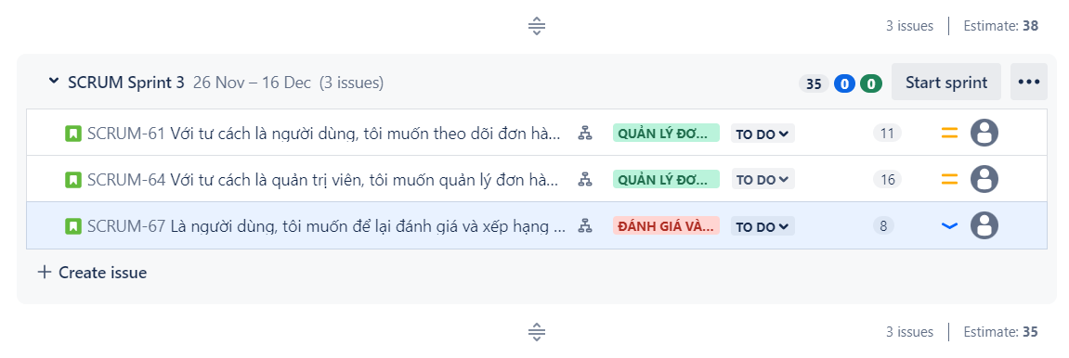
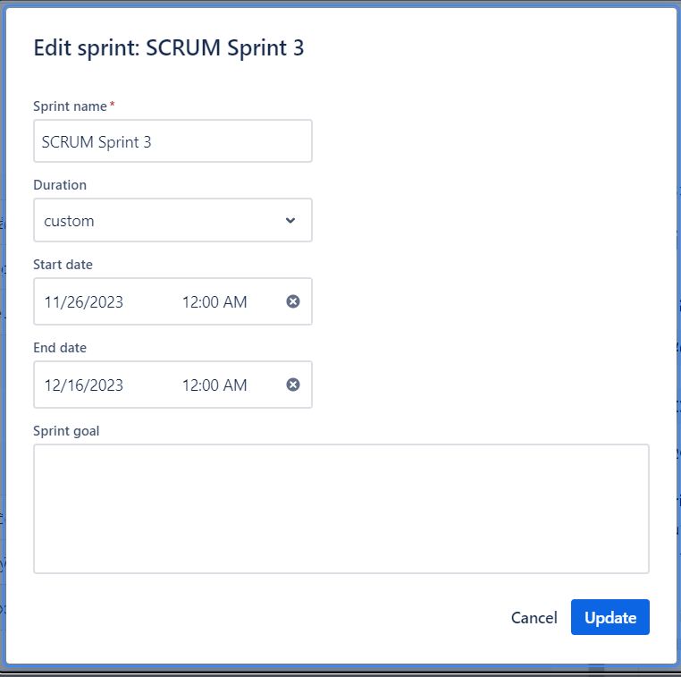

Sprint backlog
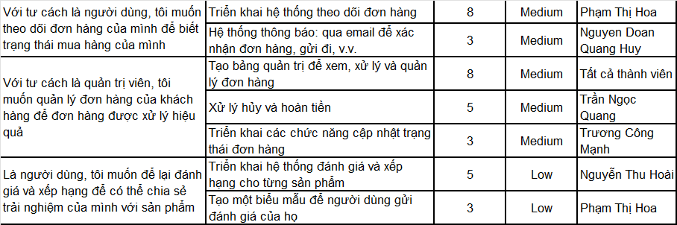

Mô tả user story
Theo dõi đơn hàng
Mô tả: Là người dùng, tôi muốn theo dõi đơn hàng của mình để biết trạng thái mua hàng của mình.
Nhiệm vụ:
- Triển khai hệ thống theo dõi đơn hàng.
- Cung cấp giao diện người dùng để cập nhật trạng thái đơn hàng.
Ước lượng:
- Nhiệm vụ 1: 4 điểm (Triển khai hệ thống theo dõi đơn hàng)
- Nhiệm vụ 2: 2 điểm (UI để theo dõi)
Ưu tiên: Trung bình
Tiêu chí chấp nhận:
- Người dùng có thể xem trạng thái đơn hàng của họ.
- Trạng thái đơn hàng được cập nhật theo thời gian thực.

Quản lý đơn hàng cho Admin
Mô tả: Với tư cách là quản trị viên, tôi muốn quản lý các đơn đặt hàng của khách hàng để chúng được xử lý hiệu quả.
Nhiệm vụ:
- Xây dựng giao diện quản trị quản lý đơn hàng.
- Triển khai các tính năng xử lý đơn hàng và cập nhật trạng thái.
Ước lượng:
- Nhiệm vụ 1: 4 điểm (Phát triển giao diện quản trị)
- Nhiệm vụ 2: 3 điểm (Chức năng quản lý đơn hàng)
Ưu tiên: Cao
Tiêu chí chấp nhận:
- Quản trị viên có thể xem, xử lý và cập nhật trạng thái đơn hàng.
- Hành động của quản trị viên được phản ánh trong quá trình theo dõi đơn hàng của người dùng.

Đánh giá và xếp hạng
Mô tả: Với tư cách là người dùng, tôi muốn để lại nhận xét và đánh giá để có thể chia sẻ trải nghiệm của mình với sản phẩm.
Nhiệm vụ:
- Tạo một hệ thống để gửi đánh giá và xếp hạng.
- Hiển thị đánh giá và xếp hạng trên các trang sản phẩm.
Ước lượng:
- Nhiệm vụ 1: 3 điểm (Review hệ thống nộp bài)
- Nhiệm vụ 2: 2 điểm (Hiển thị trên trang sản phẩm)
Ưu tiên: Thấp
Tiêu chí chấp nhận:
- Người dùng có thể gửi đánh giá và xếp hạng cho sản phẩm.
- Đánh giá và xếp hạng được hiển thị cho người dùng khác trên trang sản phẩm.

KẾT LUẬN

1. Những vấn đề đạt được
Sau thời gian nghiên cứu và làm việc nghiêm túc dưới sự giúp đỡ của thầy Hà Mạnh Đào, nhóm 1 chúng em đã hoàn thành cuốn báo cáo bài tập lớn với đề tài: “Phát triển dự án xây dựng website bán hàng trực tuyến Duka”, chúng em đã phần nào có thể nắm được những kiến thức chuyên môn của môn học như:
- Khởi tạo dự án.
- Lập được bản kế hoạch cho dự án.
- Xây dựng được bảng công việc.
- Biết cách ước lượng thời gian, phân bố lực lượng và ước tính chi phí Để đảm bảo dự án hoàn thành trong khoảng thời gian và kinh phí cho phép.
- Biết cách dự đoán, phân tích và lên kế hoạch quản lý các rủi ro có thể xảy ra.
- Biết cách sử dụng các công cụ quản lý dự án.
Ngoài những kiến thức liên quan đến môn học, chúng em còn tích lũy, trau dồi thêm những kỹ năng mềm khác như:
- Kỹ năng làm việc nhóm
- Kỹ năng quản lý thời gian, phân chia công việc
- Biết lắng nghe và tiếp thu ý kiến của các thành viên

2. Những khó khăn và hướng phát triển:
Dự án được thực hiện với sự quản lý rõ ràng, chi tiết và mang tính chuyên nghiệp hơn nên đã đạt được những ưu điểm nhất định so với phong cách làm việc trước đây. Sau khi hoàn thành, dự án này cơ bản đã đáp ứng được yêu cầu của một Website trên thực tiễn.
Hướng phát triển đó là xây dựng đồ án dựa trên bài tập lớn này với điều kiện kiến thức đạt được của từng thành viên trong nhóm là tương đối chính xác thì việc thực hiện đồ án là hoàn toàn khả thi.

TÀI LIỆU THAM KHẢO
- Heerkens, G. R. (2002). Project Management. Mcgraw-Hill Education.
- Kerzner, H. (2009). Project Management A Systems Approach to planning, scheduling, and controlling. Hoboken, NJ: Wiley.
- Mynatt, B. T. (2002). Software engineering with student project guidance: Barbee Teasley mynatt. London: Prentice-Hall.
- Nguyễn , L. Đ. (2022). Giáo trình quản lý dự án công nghệ thông tin. (D. T. Trần, Ed.). Hà Nội: Đại học Công nghiệp Hà Nội.
- Pressman, R. S. (2002). Software engineering: A practitioner’s approach. Nueva York: McGraw-Hill.
- Rakos, J. J. (2002). Software project management ; for small to medium sized projects. Englewood Cliffs, NJ: Prentice Hall.
- Schwalbe, K. (2012). Information Technology Project Management. Mason, OH: South-Western.
- Wysocki, R. K., & McGary, R. (2003). Building Effective Project Teams (3rd ed.). New York: Wiley.

